职业卫生检测技术服务信息公开表
用人单位  名称 | 青岛富士工业有限公司
地理位置 | 青岛市城阳区流亭街道空港工业园双元路东侧富士路
联系人 | 林利刚
调查专业  技术人员名单 | 王洪帅、贾健 | 调查时间 | 2023.09.30 | 陪同人 | 林利刚
采样专业  技术人员名单 | 王洪帅、王文超 | 采样时间 | 2023.10.11 | 陪同人 | 林利刚
检测专业  技术人员名单 | 李笑笑、常鑫钰、包红艳、田立茹、郭秀丽 |  | 检测时间 | 2023.10.12~2023.10.18
影像资料  （调查影像资料及采样影像资料） | 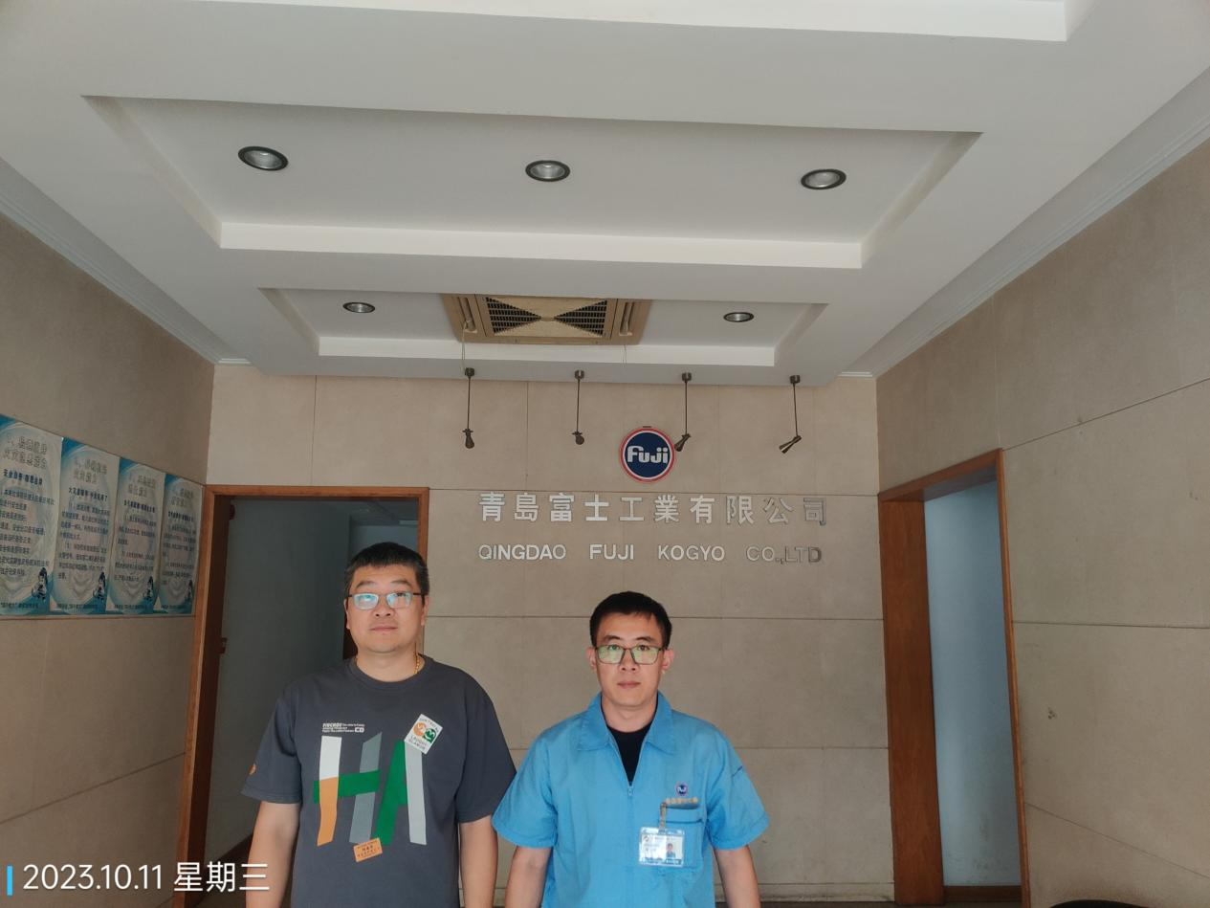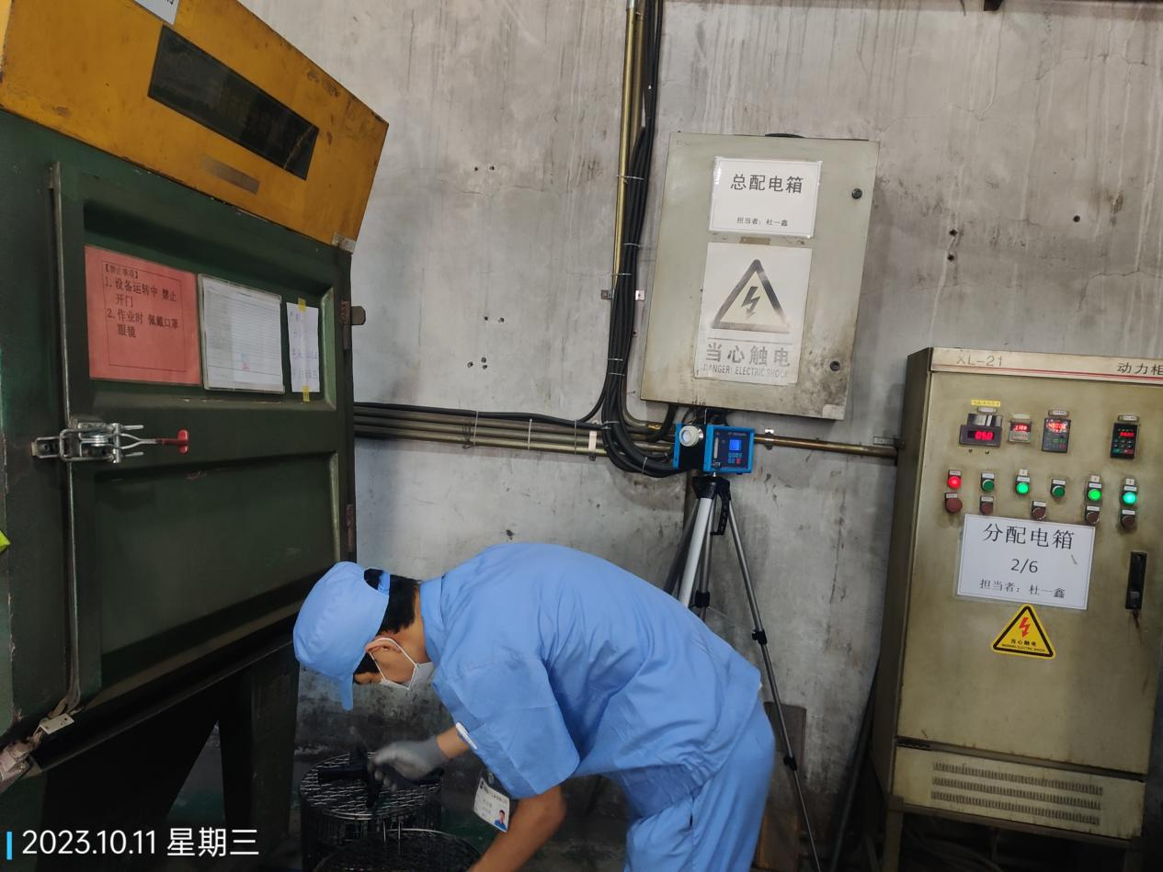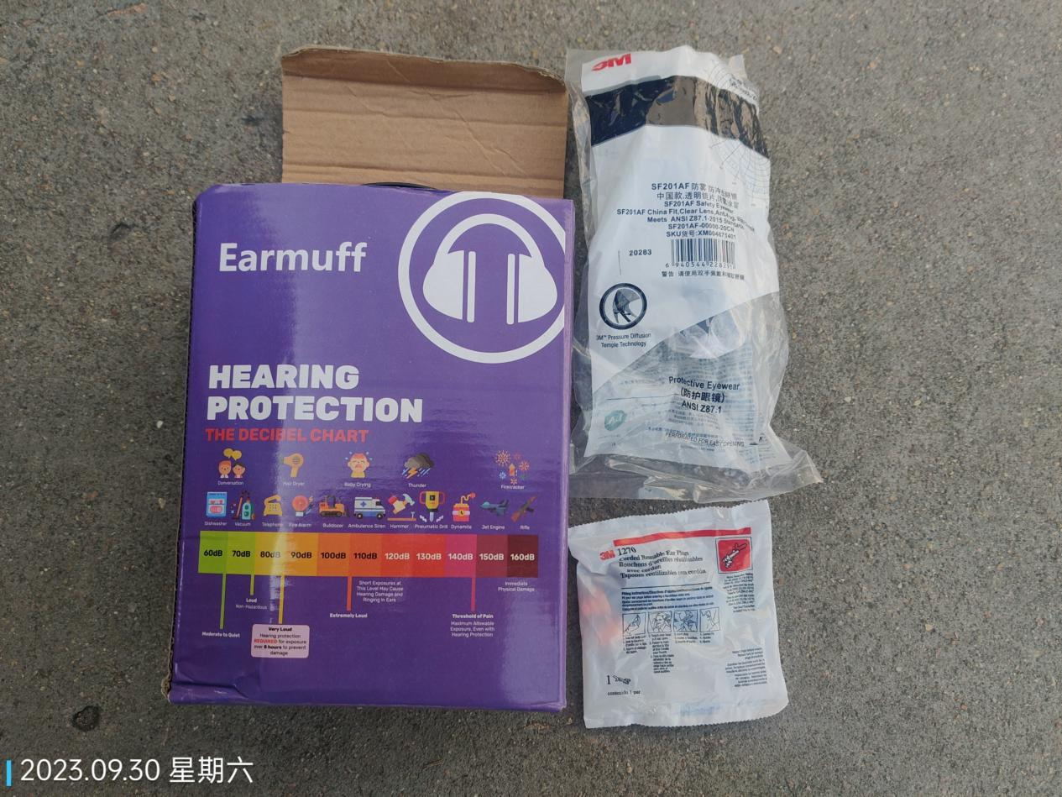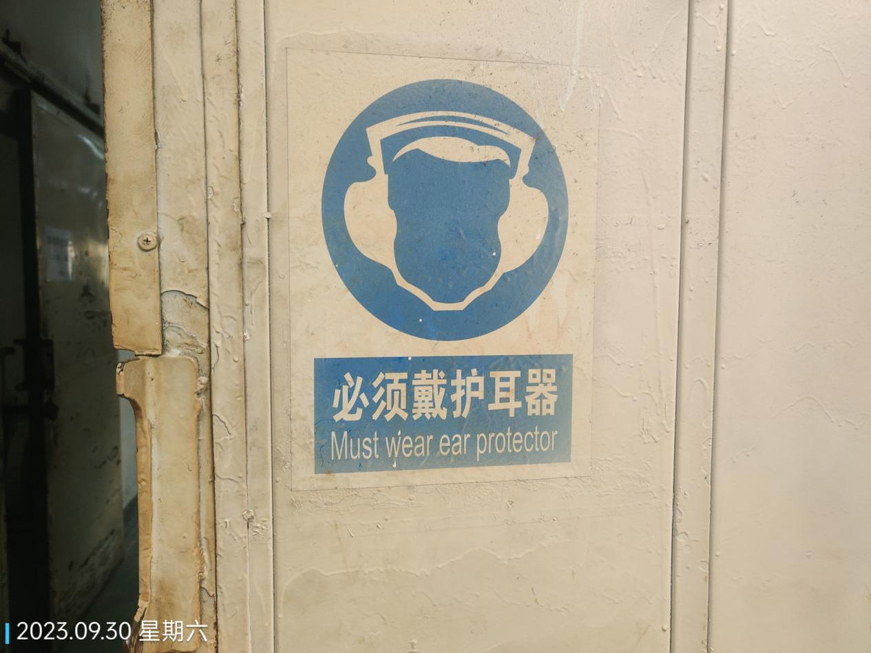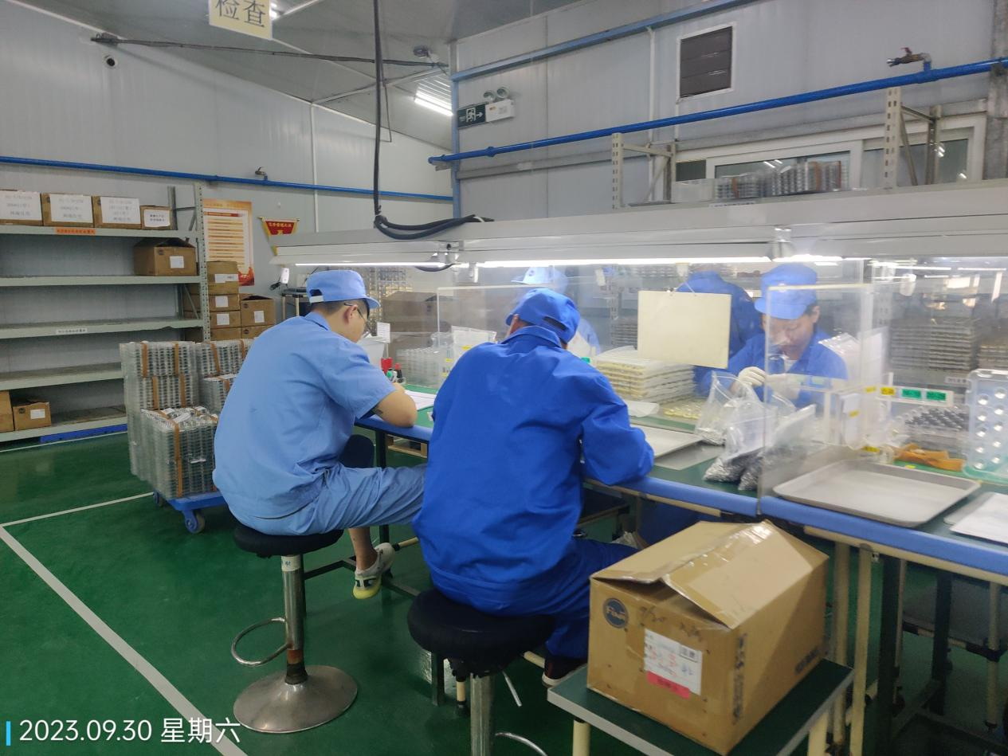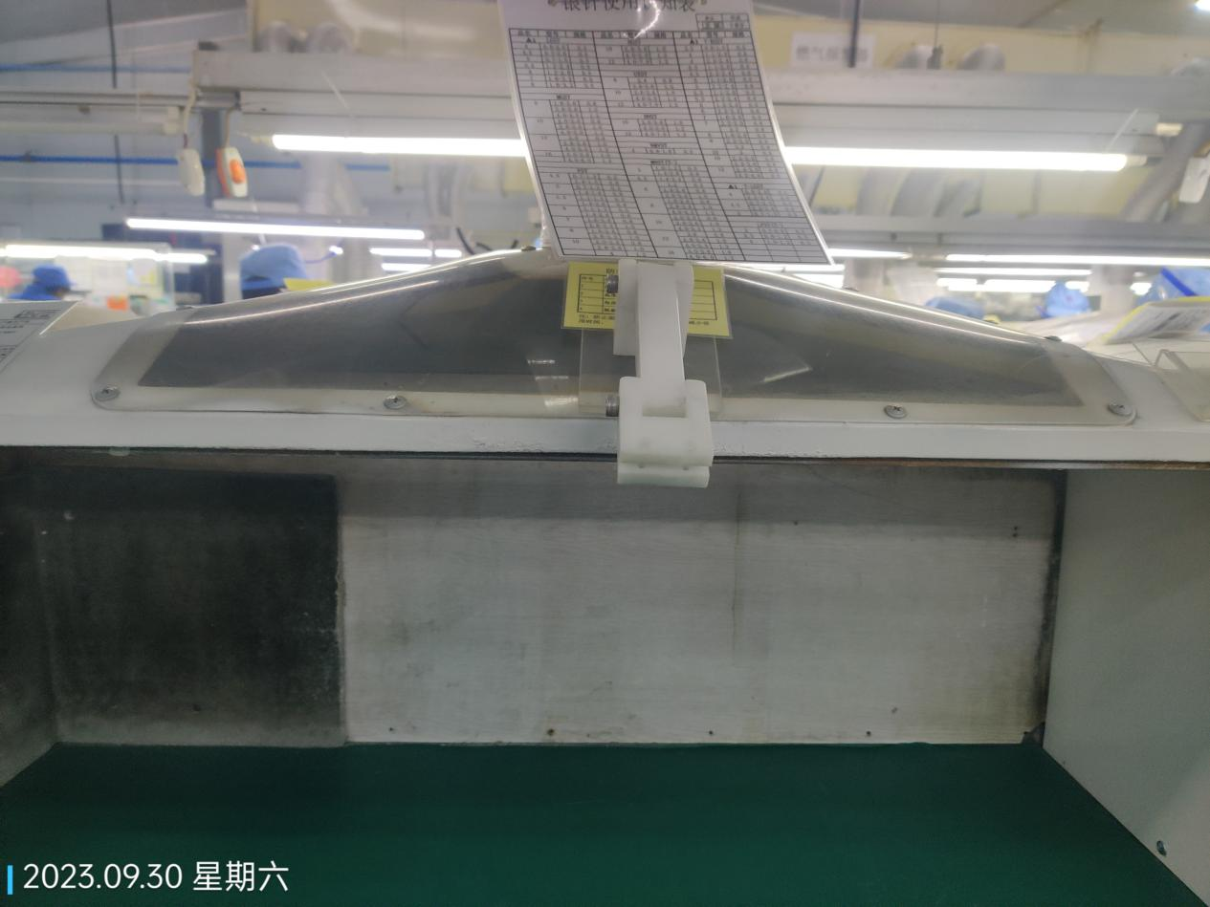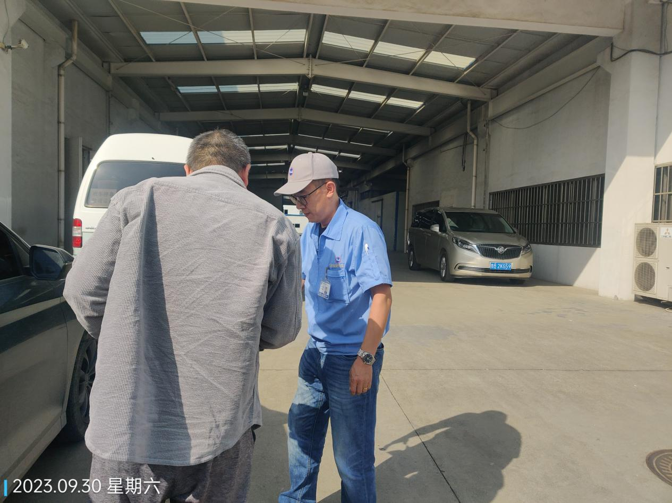
公示日期：2023.11.06

